電力系統改善暨冷氣裝設計畫—
桃園市校園能源管理系統(EMS)委託建置案
設備進場前查驗表

查驗日期：110年10月29日
查驗地點：桃園市桃園區復興路189號中華電信復興大樓

查驗項目/結果表
項次 | 材料名稱 | 型號 | 進貨數量 | 確認結果 | 抽驗數量 | 附註
1 | 閘道器 | IMG-6322GT-V | 189 | ■合格  □不合格 | 16
2.1 | 物聯網控制器-可程式控制器主機 | FBS-10MCR2-AC | 700 | ▓合格  □不合格 | 7
2.2 | 物聯網控制器-RS485通訊模組 | FBS-CM55 | 700 | ▓合格  □不合格 | 7
2.3 | 物聯網控制器-乙太網路模組 | FBS-CBEH(IEN) | 700 | ▓合格  □不合格 | 7
3 | 空調通訊模組 | TD-100 | 16,749 | ▓合格  □不合格 | 25
4 | 總電表 | EBA-43ASIAM | 783 | ▓合格  □不合格 | 8
5 | 教室分表 | MWH-7A-12 | 2,685 | ▓合格  □不合格 | 25
7 | 讀卡機 | MPS-M1R | 2,380 | ▓合格  □不合格 | 25
8 | 儲值卡加值機 | MPS-M1A | 74 | ▓合格  □不合格 | 5
查驗人員
林繼禧、蔡正源、詹清霖、曾清憲、洪育萍

中華電信人員
蕭明宗、劉青松、丁俊男、陳鈺青

桃園市校園能源管理系統(EMS)委託建置案
設備進場前查驗成果表

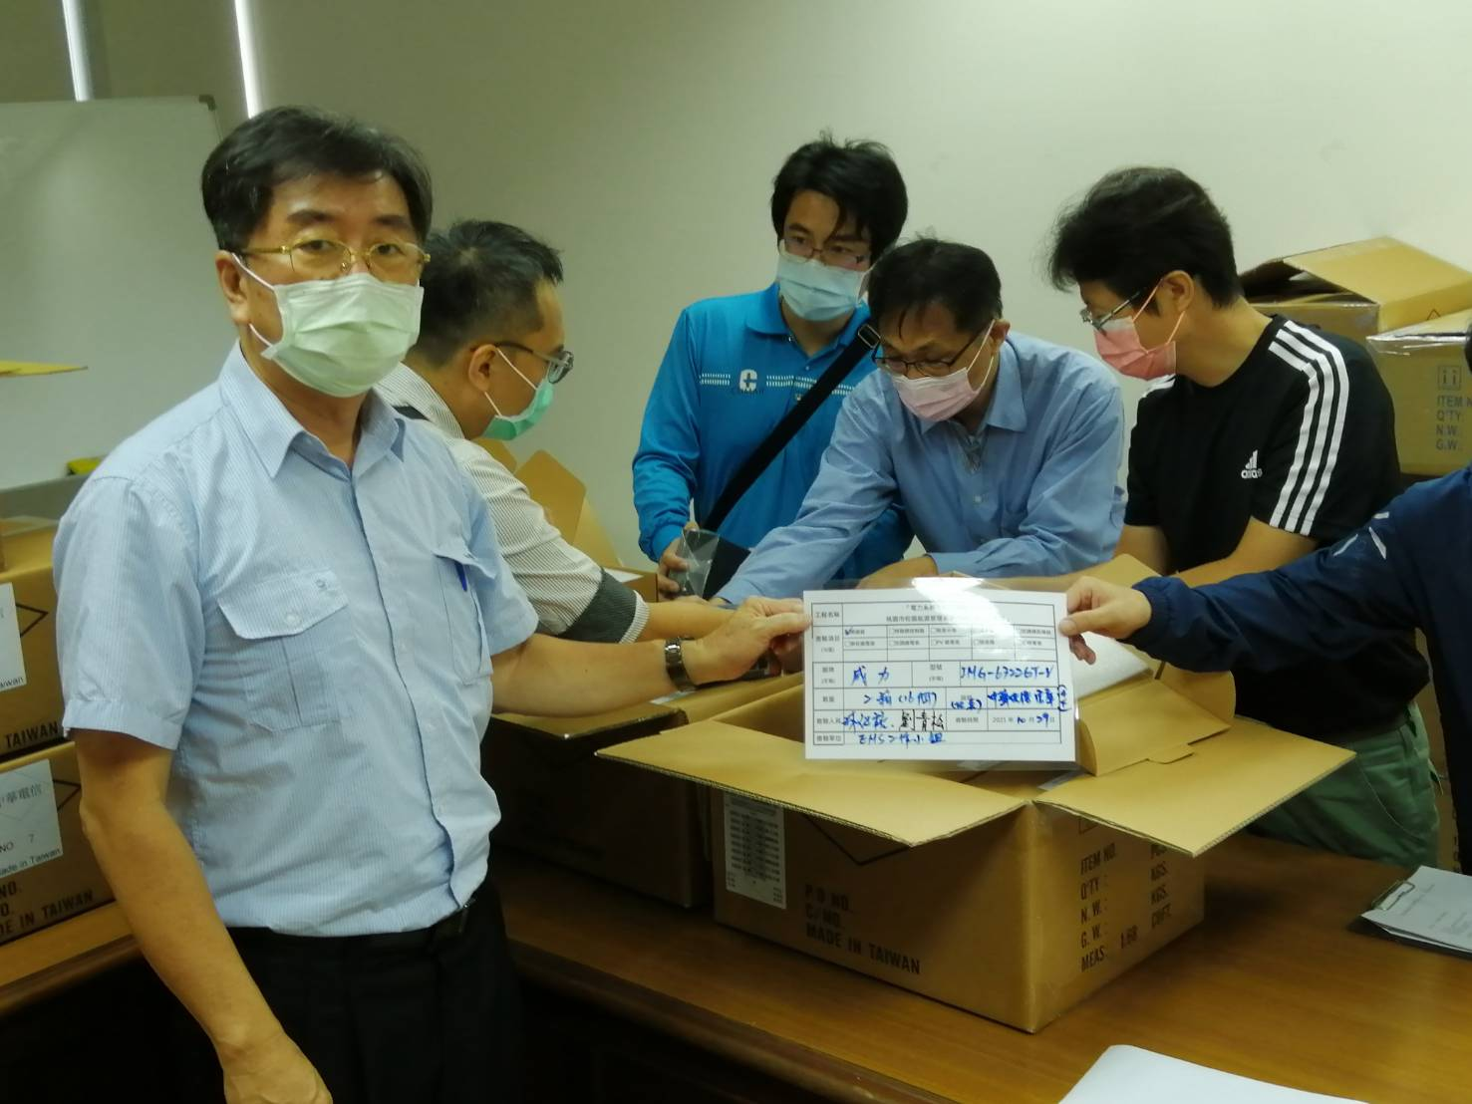 | 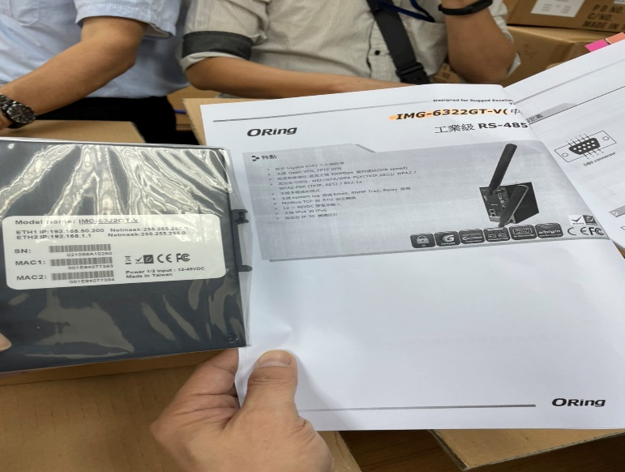
說明：1閘道器IMG-6322GT-V
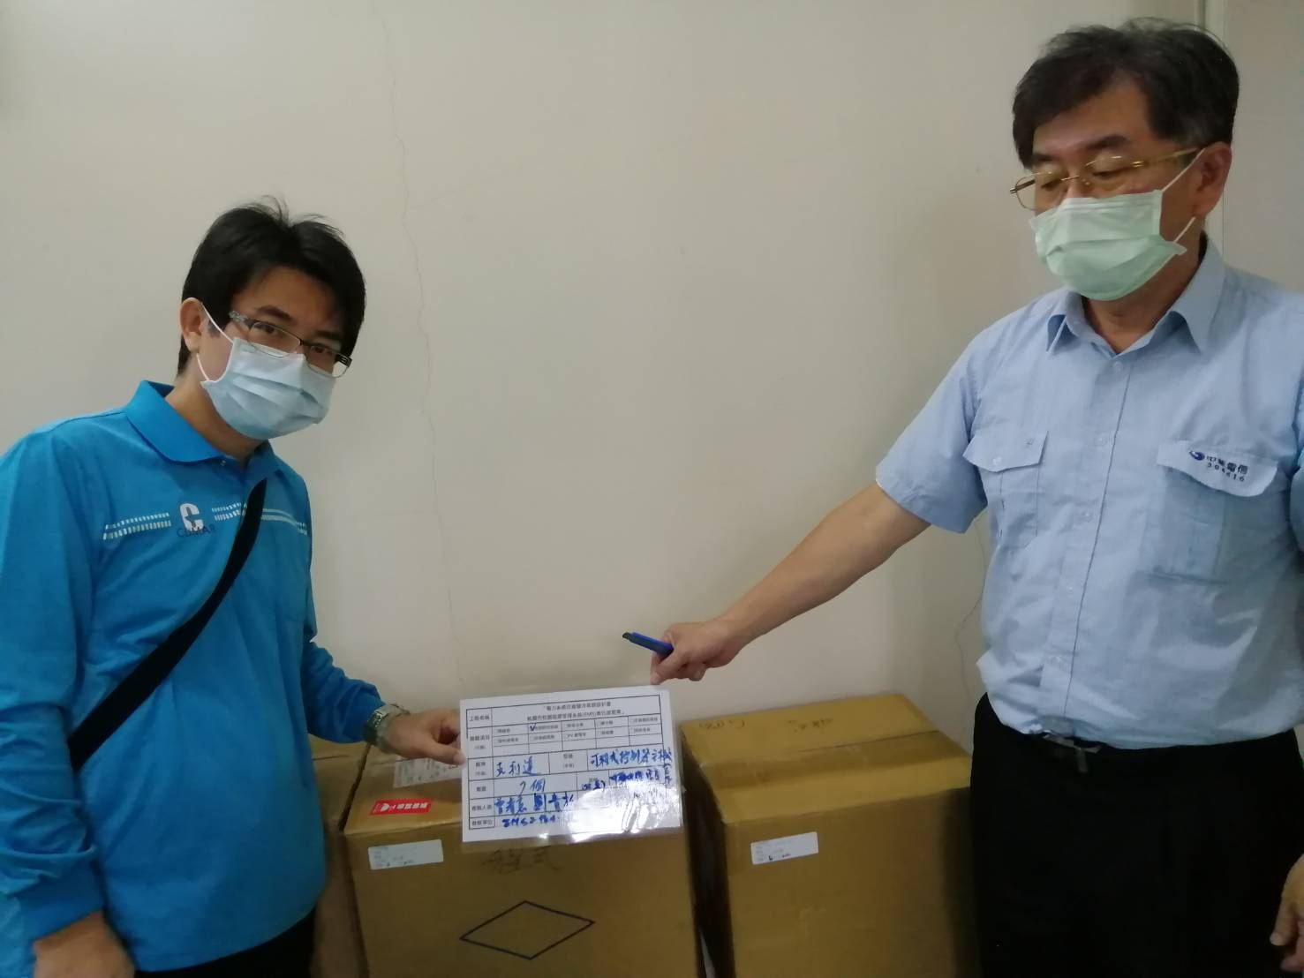 | 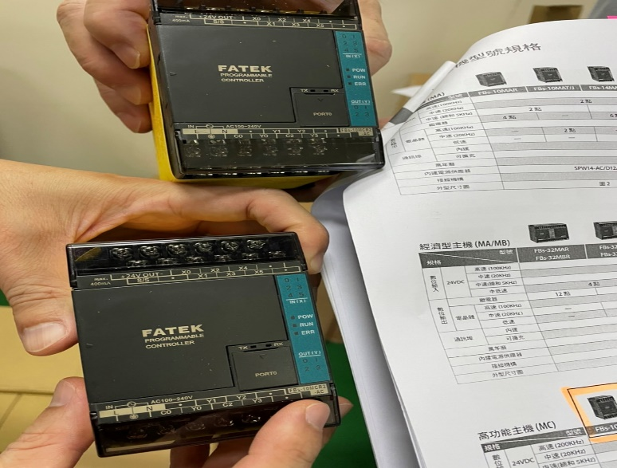
說明：2.1物聯網控制器-可程式控制器主機 FBS-10MCR2-AC

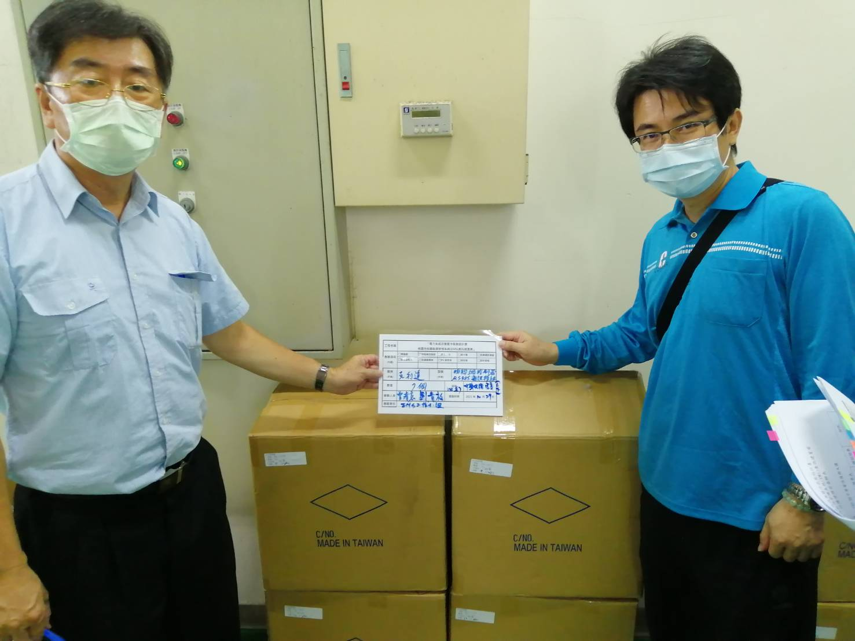 | 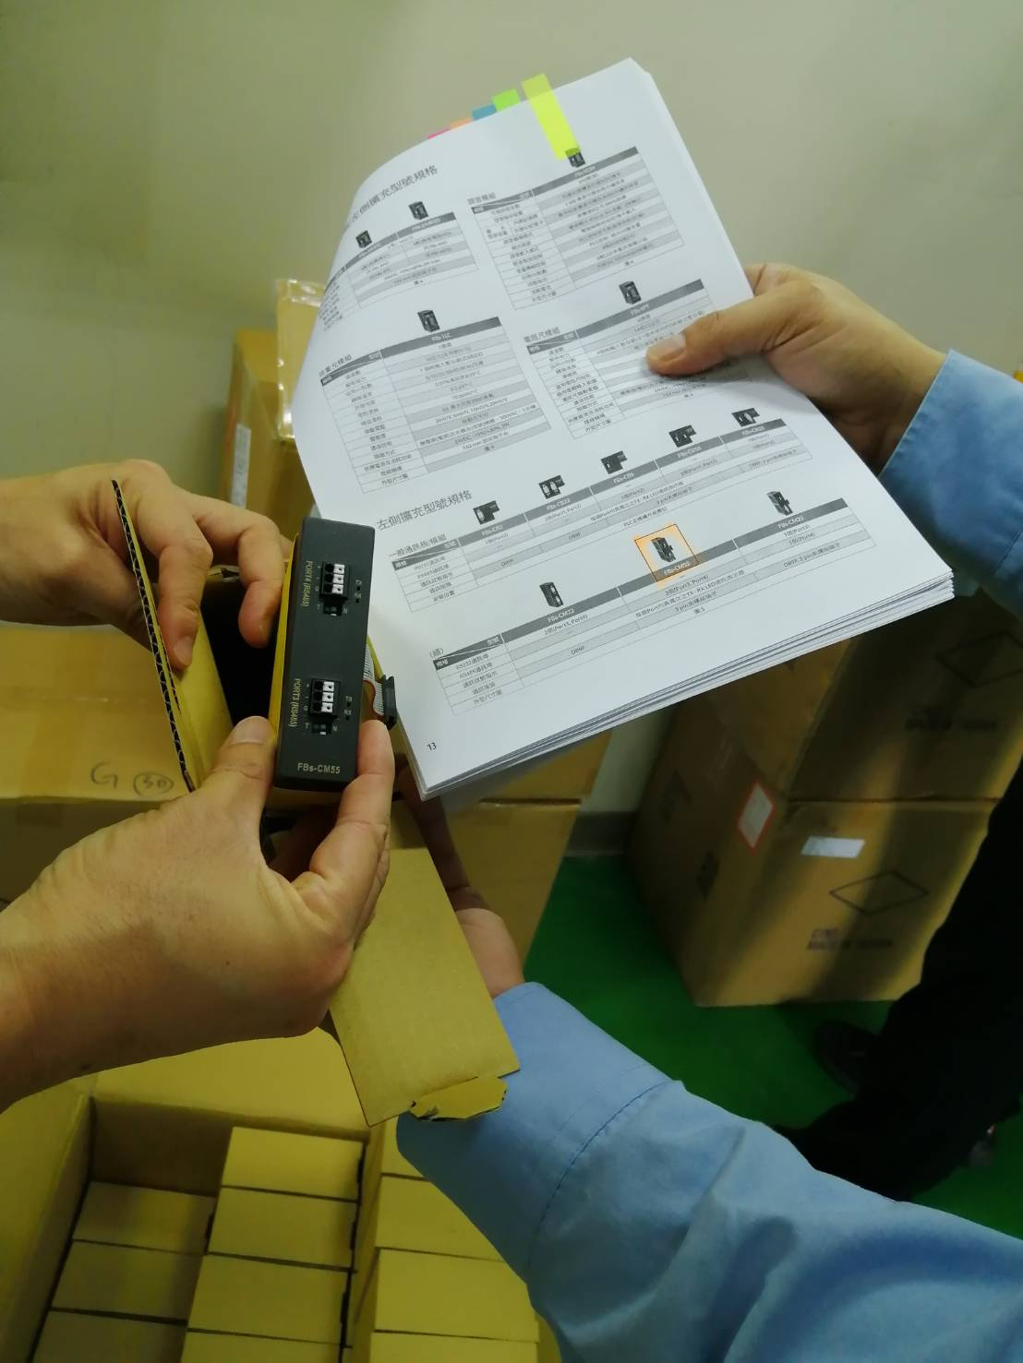
說明：2.2物聯網控制器-RS485通訊模組FBS-CM55
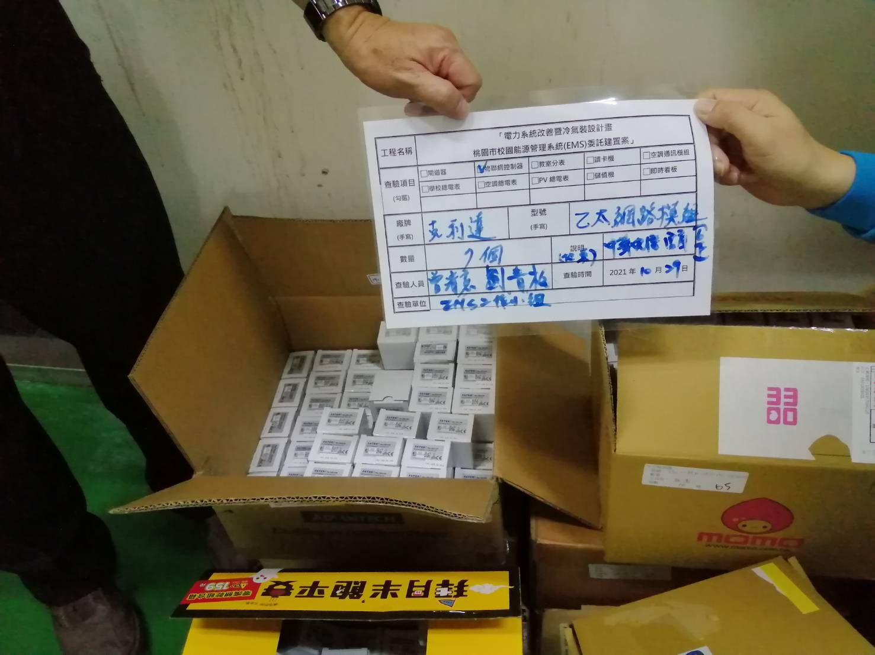 | 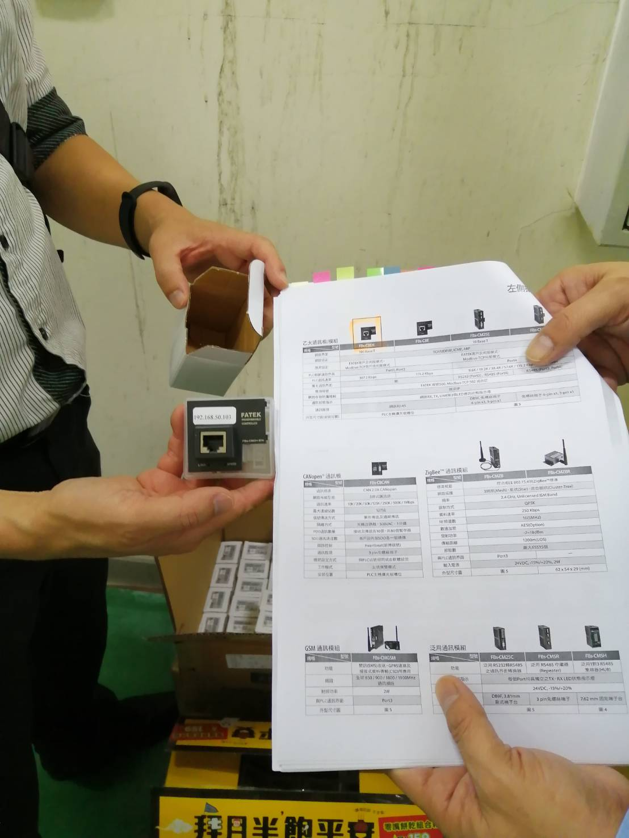
說明：2.3物聯網控制器-乙太網路模組FBS-CBEH(IEN)
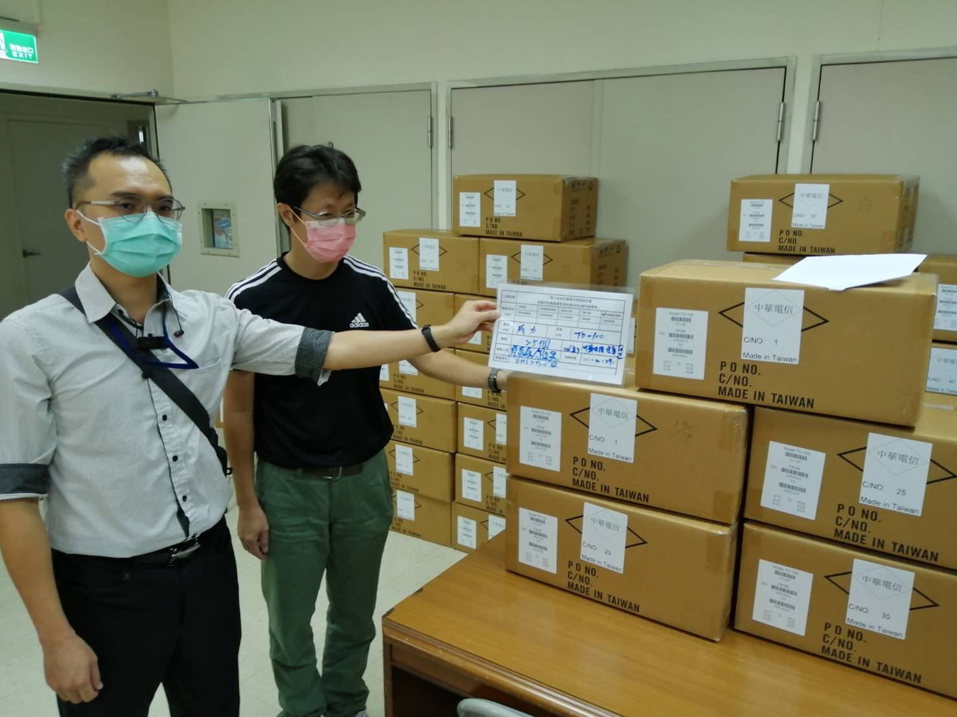 | 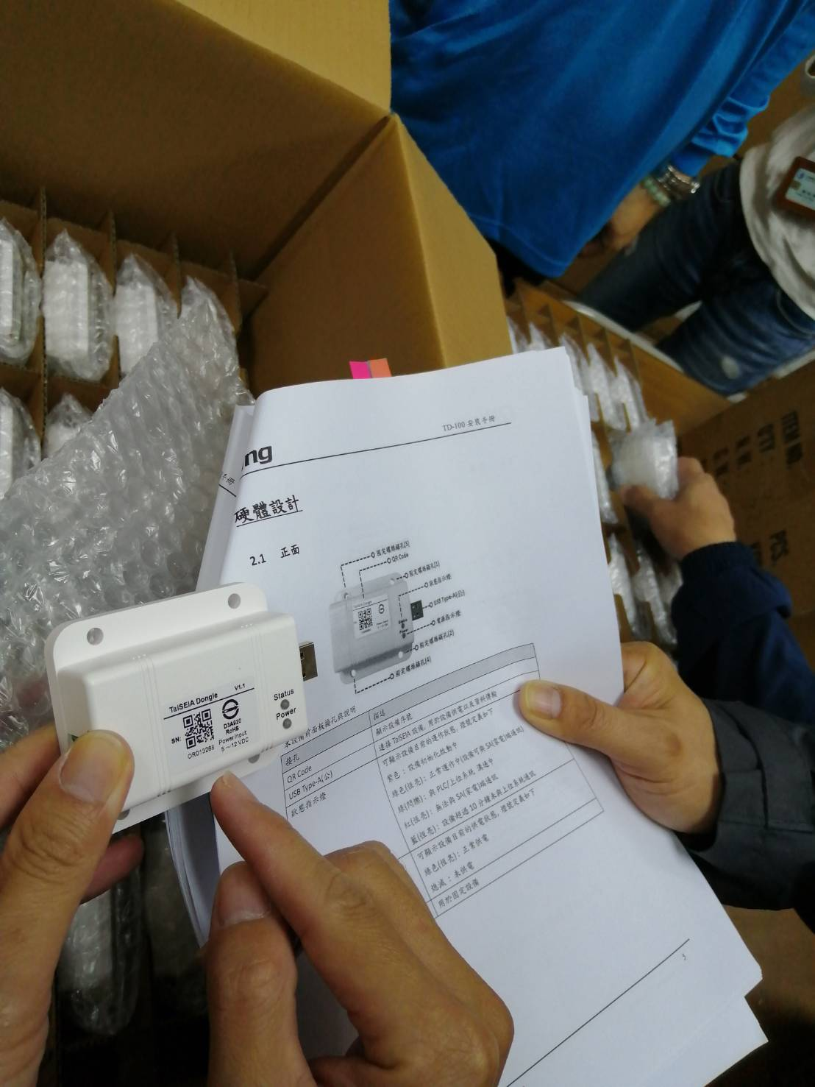
說明：3空調通訊模組TD-100

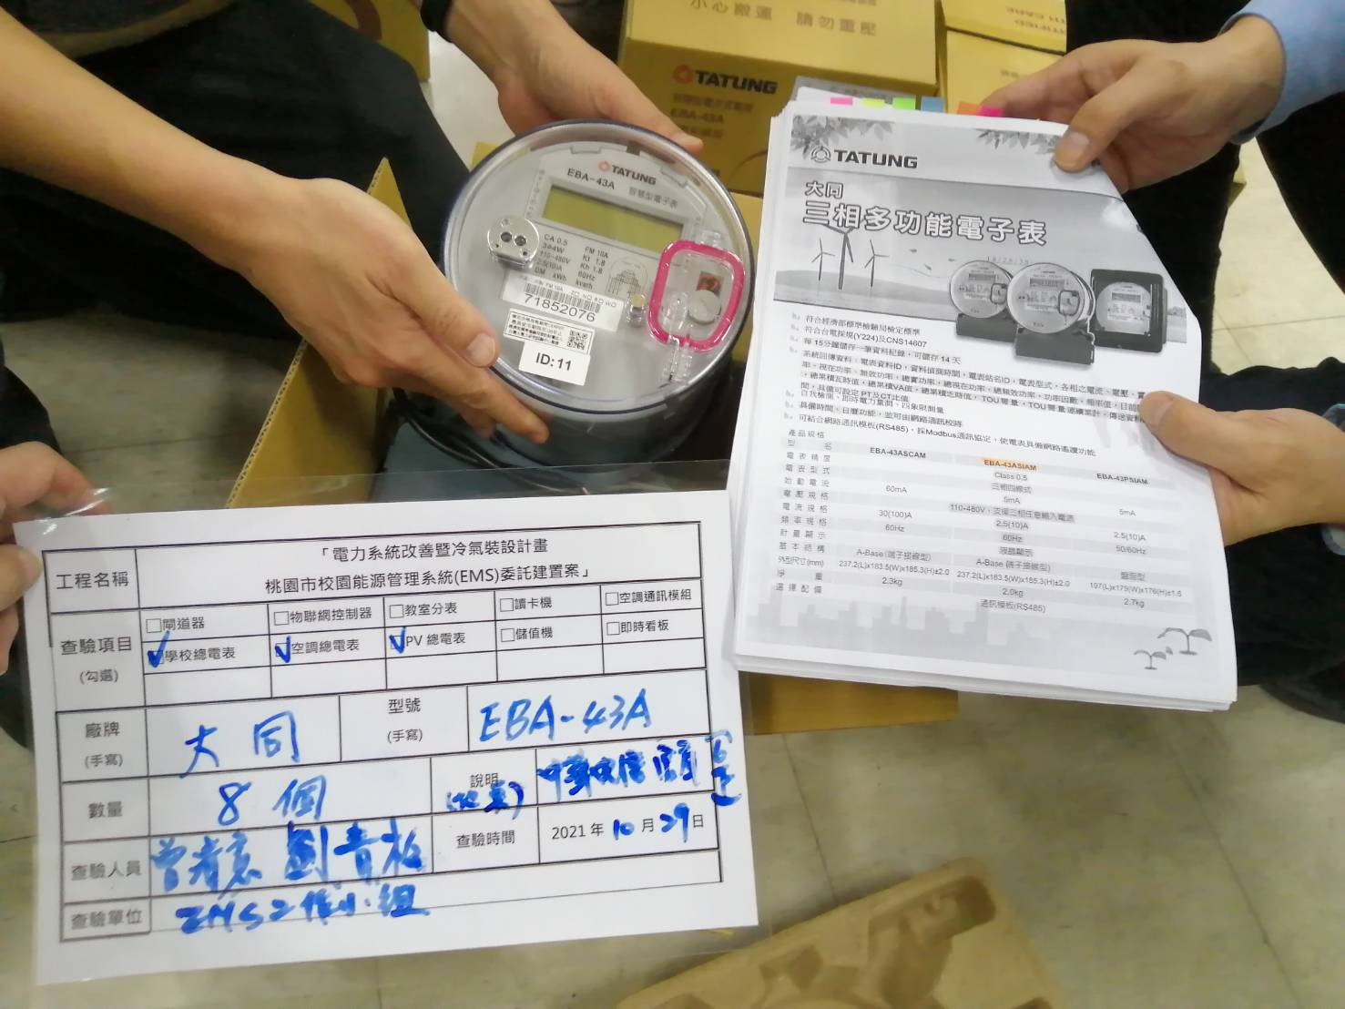 | 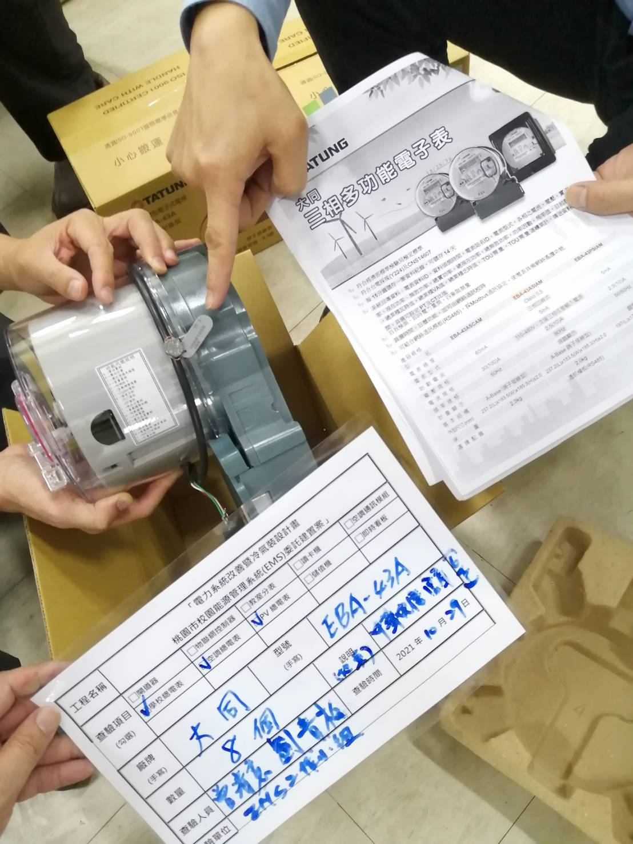
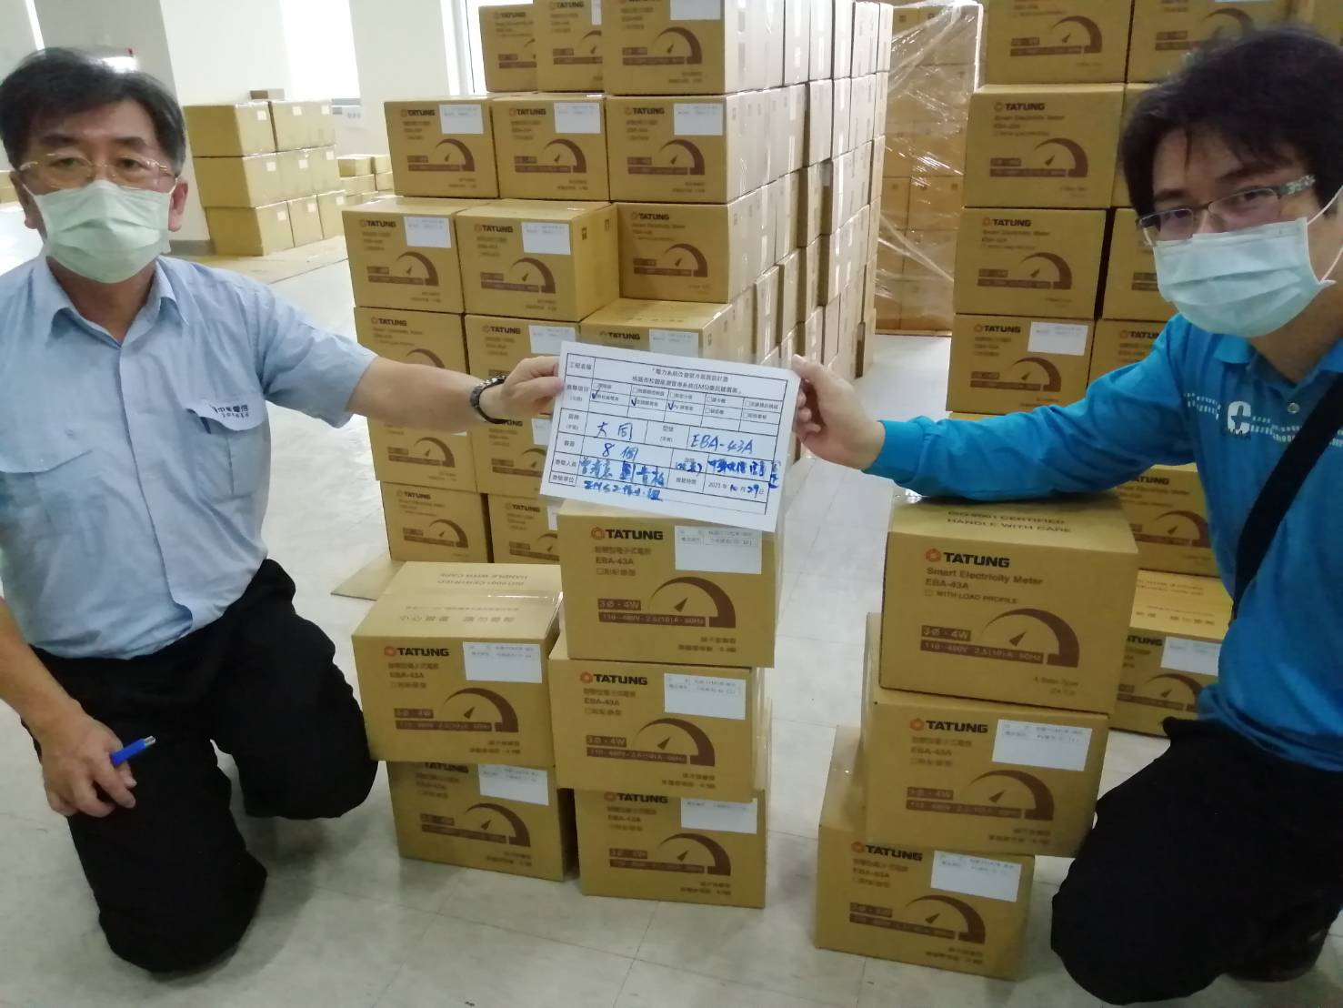
說明：4總電表EBA-43ASIAM(學校總電表、空調總電表、PV總電表)
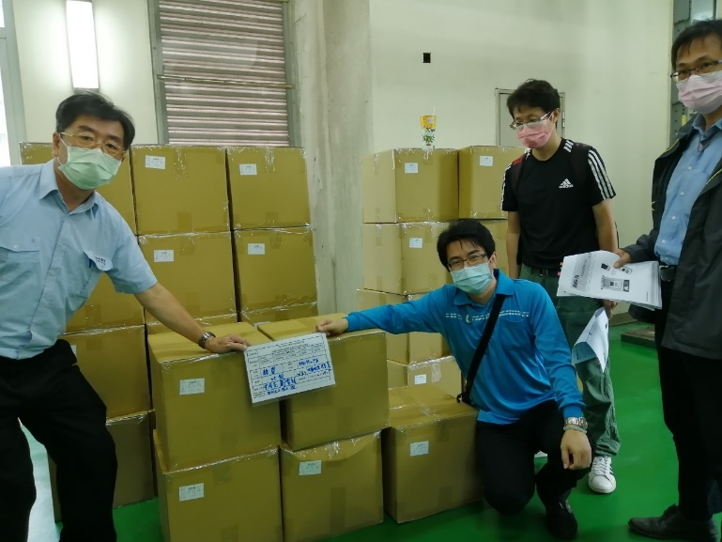 | 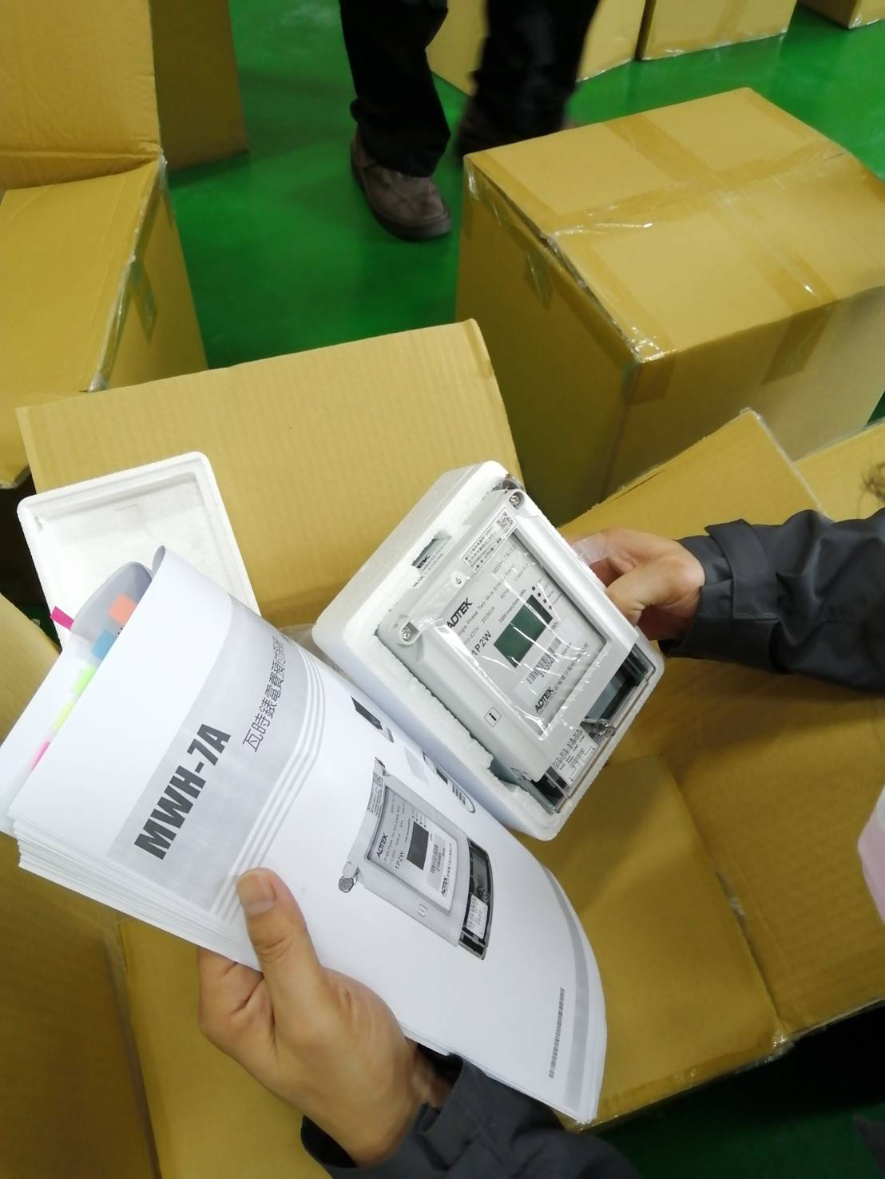
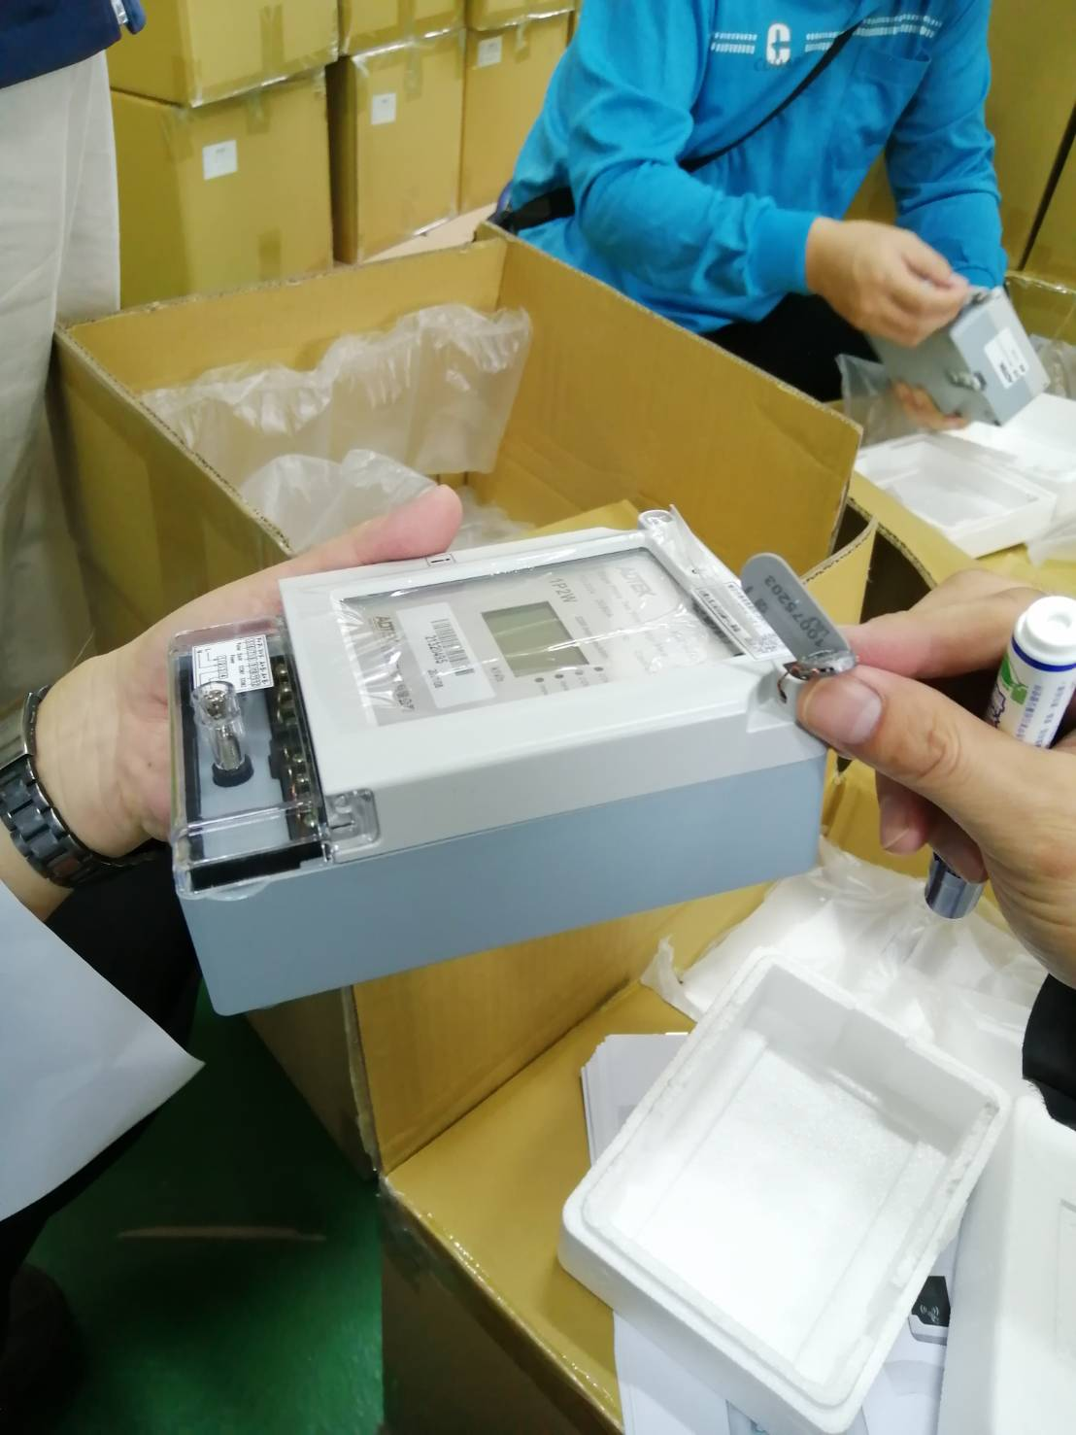
說明：5教室分表MWH-7A-12
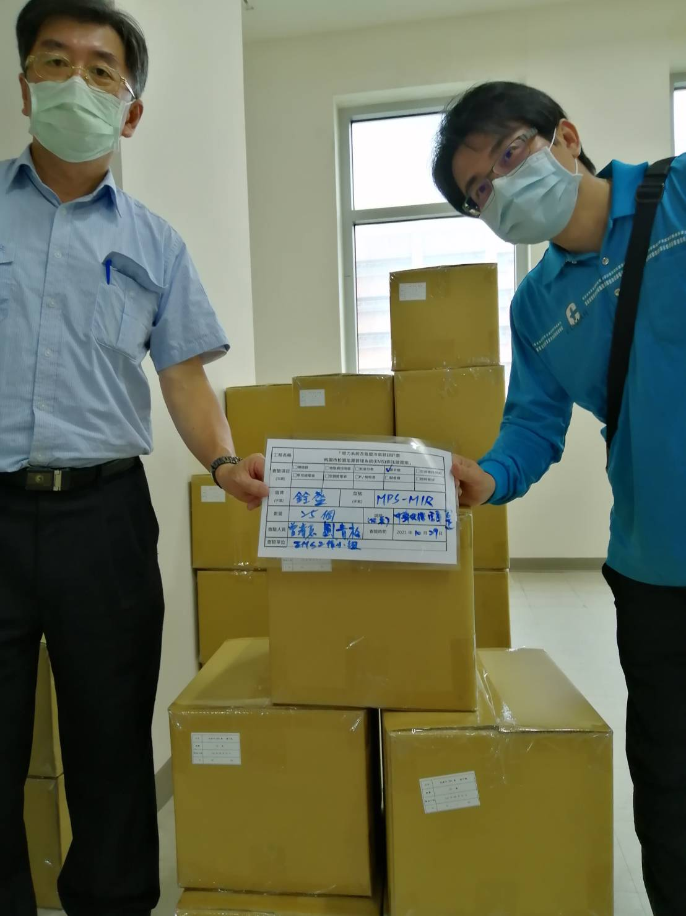 | 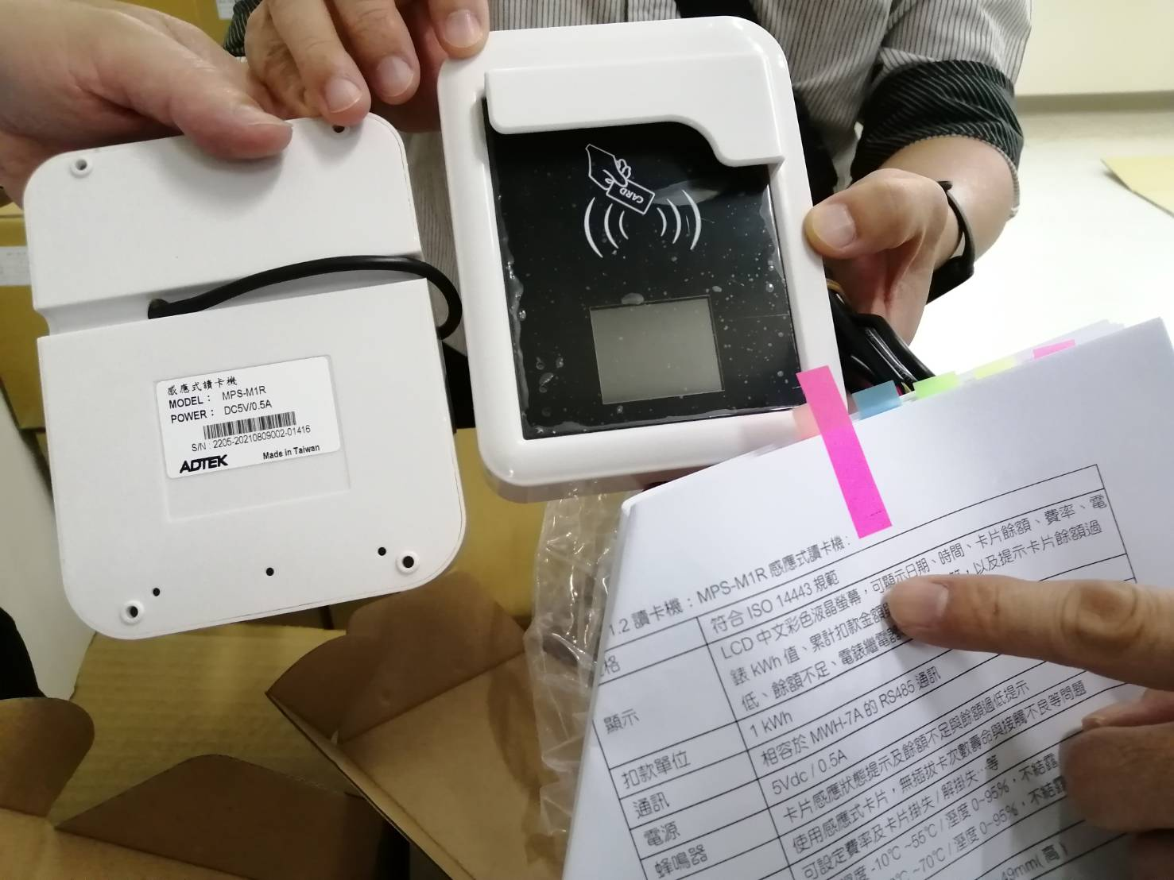
說明：7讀卡機MPS-M1R
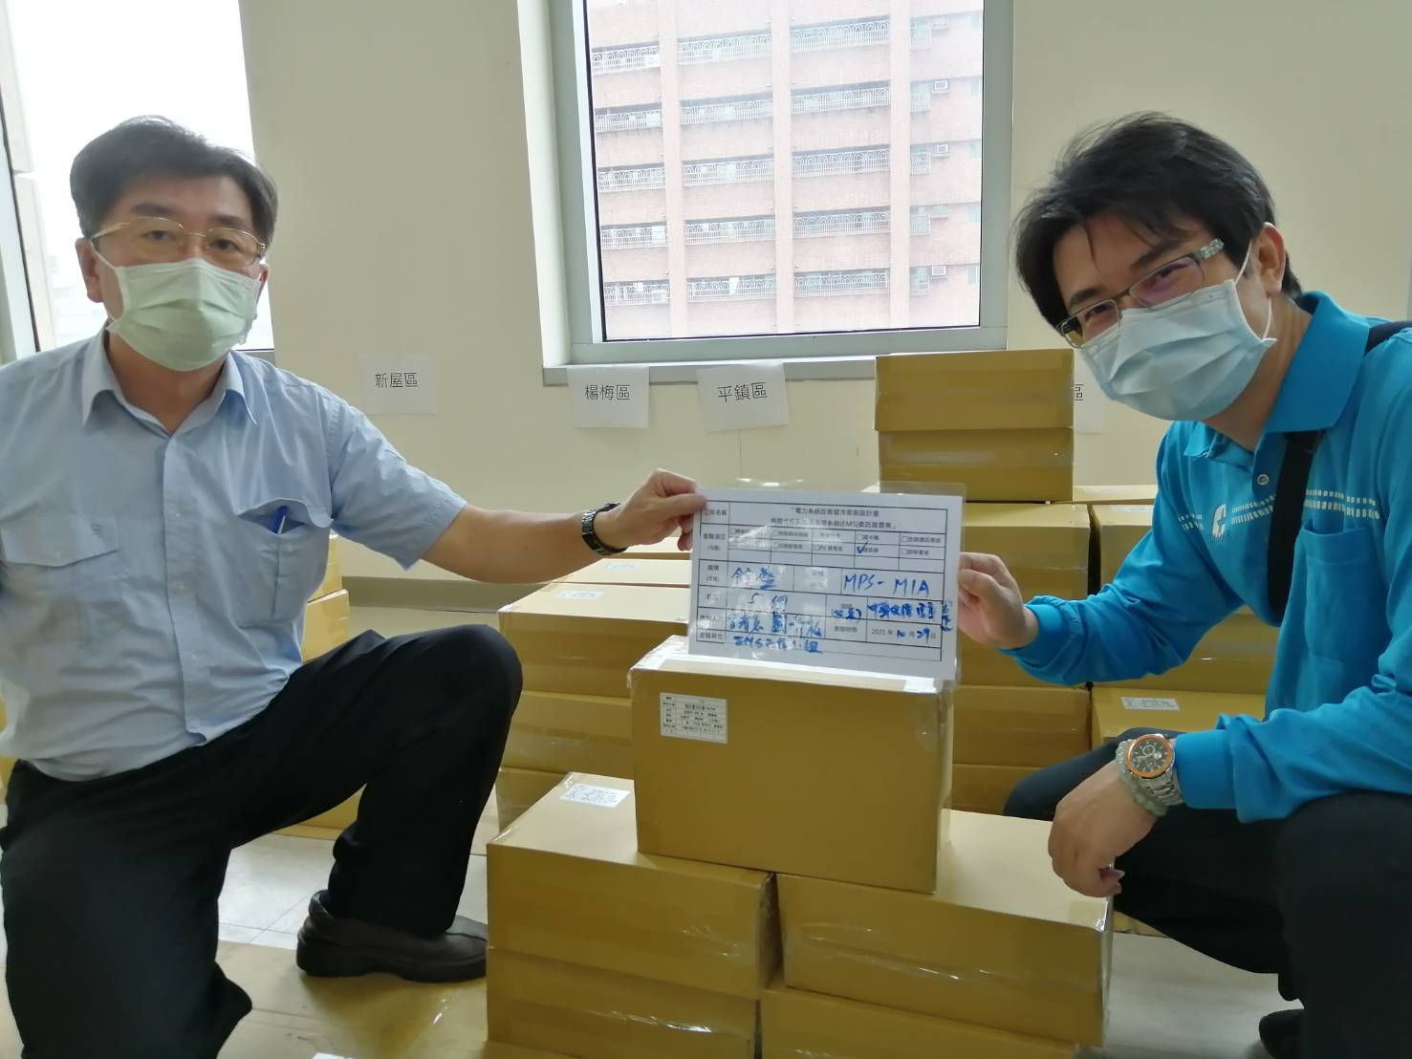  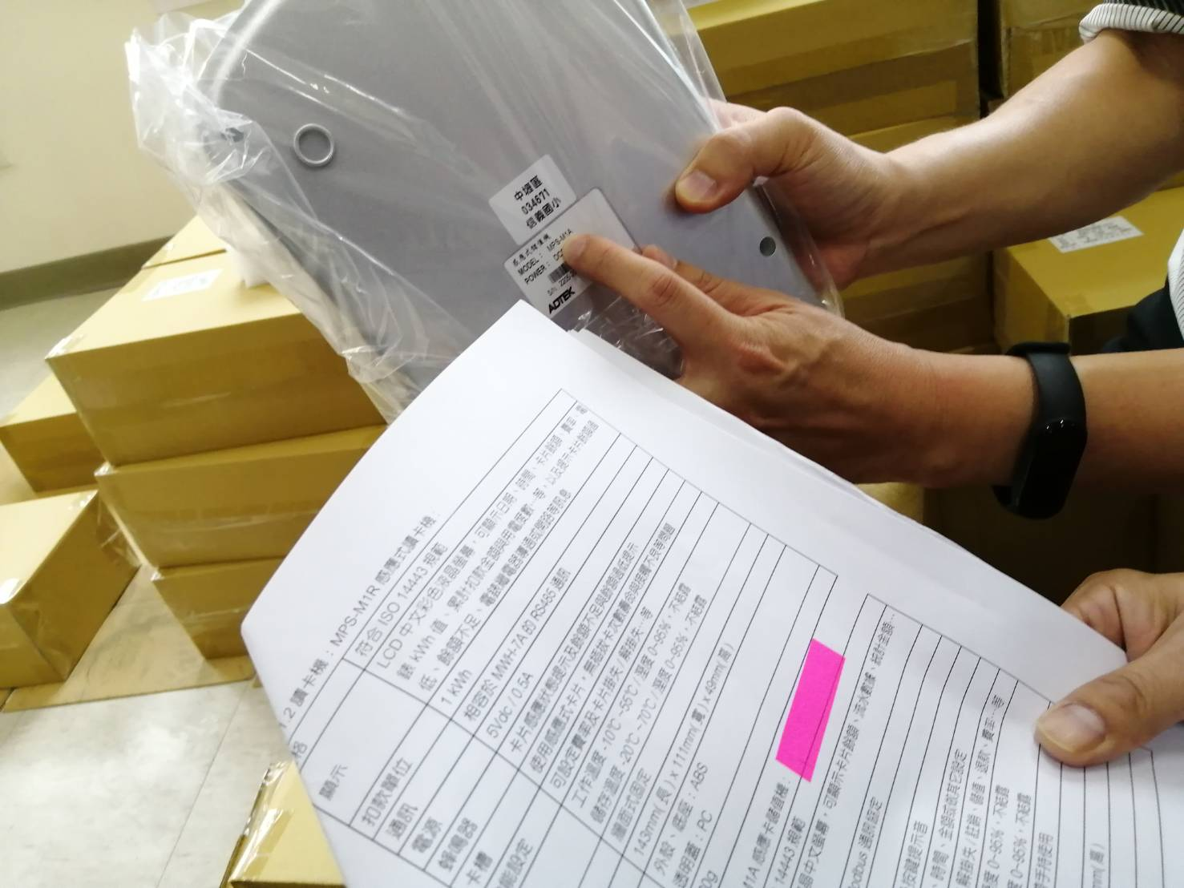 | 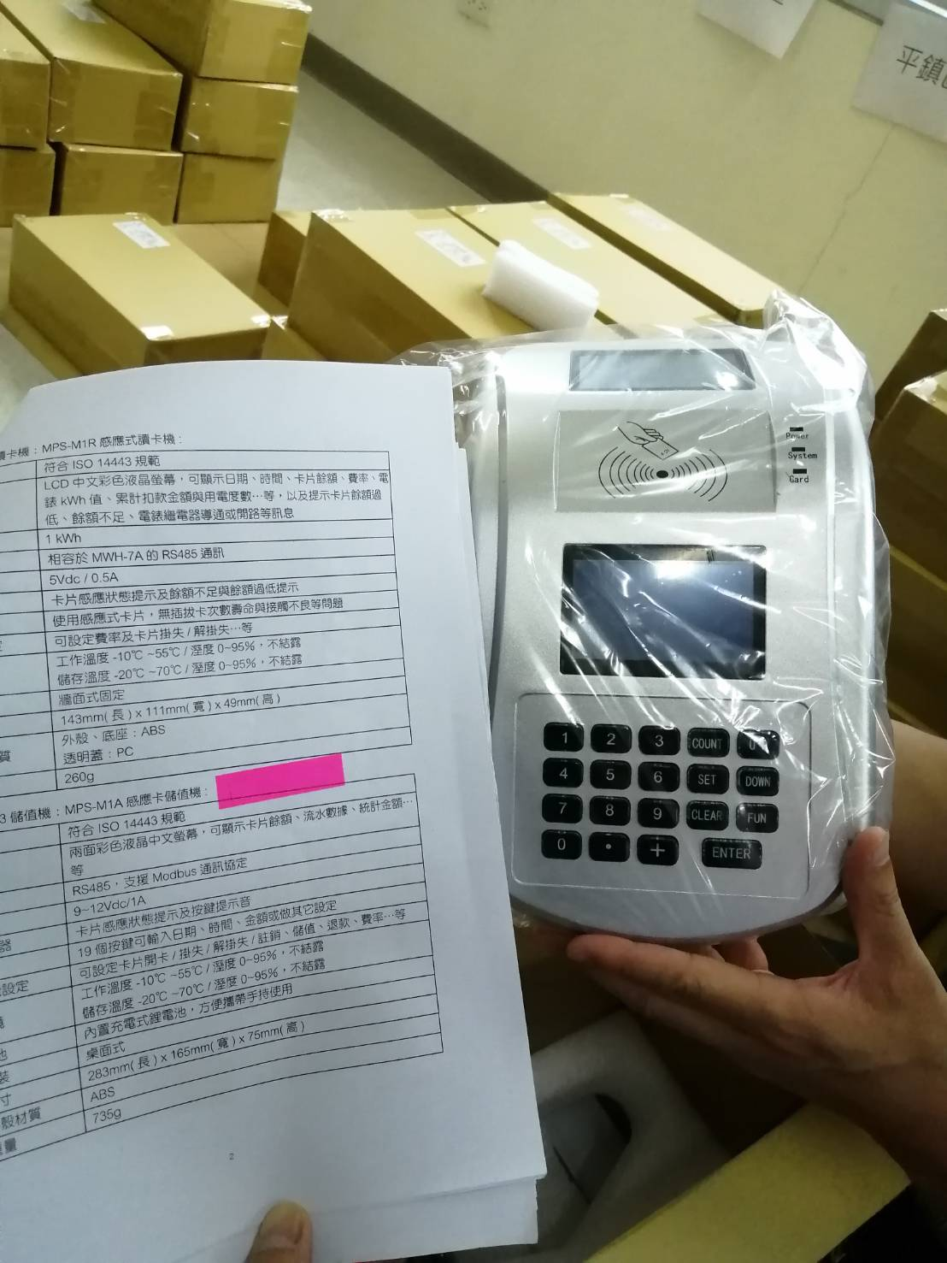
說明：8儲值卡加值機MPS-M1A

